По направлению
Основы духовно-нравственной культуры народов России
в Федеральный перечень вошли 10 учебников:

- Виноградова Н.Ф., Власенко В.И., Поляков А.В. Основы духовно-нравственной культуры народов России. 4кл., ВЕНТАНА-ГРАФ, 2010.
- Кураев А.В. Основы духовно-нравственной культуры народов России. Основы православной культуры. 4-5кл., Просвещение, 2010.
- Латышина Д.И., Муртазин М.Ф. Основы духовно-нравственной культуры народов России. Основы исламской культуры. 4-5 кл., Просвещение, 2010.
- Чимитдоржиев В.Л. Основы духовно-нравственной культуры народов России. Основы буддийской культуры. 4-5 кл., Просвещение, 2010.
- Членов М.А., Миндрина Г.А., Глоцер А.В. Основы духовно-нравственной культуры народов России. Основы иудейской культуры. 4-5 кл., Просвещение, 2010.
- Беглов А.Л., Саплина Е.В., Токарева Е.С. и др. Основы духовно-нравственной культуры народов России. Основы мировых религиозных культур. 4-5 кл., Просвещение, 2010.
- Основы духовно-нравственной культуры народов России. Основы светской этики. 4-5 кл., Просвещение, 2010.
- Бунеев Р.Н., Данилов Д.Д., Кремлѐва И.И. Основы духовно-нравственной культуры народов России. Светская этика. 4 кл., Баласс, 2010.
- Сахаров А.Н., Кочегаров К.А. /Под ред. Сахарова А.Н. Основы духовно-нравственной культуры народов России. Основы религиозных культур народов России. 4 кл., Русское слово, 2010.
- Студеникин М.Т. Основы духовно-нравственной культуры народов России. Основы светской этики. 4 кл., Русское слово, 2010.
Учебник «Основы духовно-нравственной культуры народов России» для учащихся 4 классов (авторы Н.Ф. Виноградова, В.И. Власенко, А.В. Поляков) входит в систему учебников «Начальная школа XXI века».
Основные концептуальные положения, заложенные авторским коллективом при составлении программы и учебника «Основы духовно-нравственной культуры народов России», основаны на следующем:
1. Младший школьник проявляет большой интерес к социальному миру, общественным событиям; он открыт для общения на различные социальные темы, включая и религиозные. Социализация ребенка проходит в естественной среде, частью которой являются быт, традиции, этические нормы и нравственные правила, религиозная вера народов и др. Ознакомление с этими пластами культуры может стать основой формирования системы ценностей, нравственных качеств личности, позволяющих ей адаптироваться в различной этнической среде.
2. Содержание предмета построено на основе культуроведческого принципа, в соответствии с которым различные грани многонациональной российской культуры раскрываются как сплав традиций, нравственных ценностей, норм светской и религиозной морали. Индивидуальная культура человека связывается не только с принадлежностью к определенному этносу и конфессии, а с пониманием величия накопленного человечеством культурного наследия, гордостью за предшествующие поколения и сохраненные ими духовные ценности.
Средствами учебника решаются основные задачи реализации предметной области «Основы духовно-нравственной культуры народов России»:
1. Воспитание способности к восприятию накопленной разными народами духовно-нравственной культуры; осознание того, что конкретный индивид может благополучно существовать и развиваться, если он стремится к нравственному самосовершенствованию, проявляет готовность к духовному саморазвитию;
2. Формирование представлений о том, что общечеловеческие ценности родились, хранятся и передаются от поколения к поколению через этнические, культурные, религиозные, семейные традиции, общенациональные и межнациональные отношения;
3. Осознание того, что духовно-нравственная культура современного человека — это прежде всего наследие всей жизни и деятельности предков, она берет свои истоки из народного эпоса, фольклорных праздников, религиозных обрядов и др.;
4. Становление внутренних установок личности, ценностных ориентаций, формирование убеждения в том, что отношение к члену общества определяется не его принадлежностью к определенному этносу или религиозной конфессии, а его нравственными качествами и поступками, чувством любви к своей Родине, уважения к народам, населяющим ее, их культуре и традициям.
5. Развитие у младших школьников эстетической восприимчивости, которая позволяет человеку проявлять уважение к культуре разных народов, особенностям их вероисповеданий; отделять нравственное от безнравственного; понять, что многогранная российская культура как результат интеграции разных этнических культур.
В структуре учебника выделены содержательные линии, которые позволяют:
1. Кратко рассмотреть историю возникновения многонационального Российского государства, становление взаимоотношений между народами и рождение российской идентичности (глава «Россия – страна, объединившая народы»).
2. Показать своеобразие и самоценность национальных культур, существующих как в материальном, так и духовном выражении (глава «Многообразие культур народов России»).
3. Раскрыть истоки становления общечеловеческих ценностей, показать в доступной младшему школьнику форме вклад различных религий в формирование нравственных ценностей, законов и правил жизни в обществе (глава «Что объединяет разные народы»).
Отличительные черты учебника:
– обеспечение диалога различных культур: раскрытие на конкретных примерах из реальной жизни, истории России, религиозных учений взаимодействия и взаимовлияния разных этнических культур. Этому способствуют рубрики учебника «Обсудим вместе», «Жил на свете человек», «Путешествие вглубь веков», «Давайте знакомиться»;
– установление преемственных связей между разными предметами, которые изучаются в начальной школе: рубрика «Вспомни: это ты уже знаешь»;
– отражение основного содержания в иллюстративном ряде (рубрики учебника «Картинная галерея», «Работаем с картой», тематические фото и рисунки);
– последовательное введение новых терминов и понятий культуроведческого и религиозного содержания (текстовое объяснение; наличие словаря).
Издательство «Просвещение»

Пособия для учителей и родителей
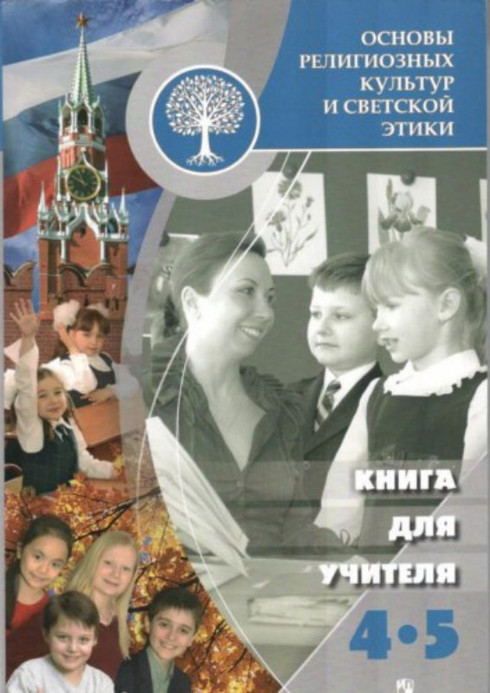 | 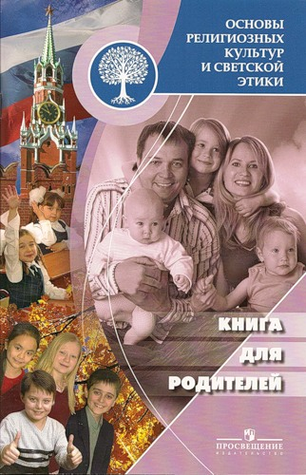 | 
Учебники по 6 модулям
- Основы православной культуры;
- Основы исламской культуры;
- Основы буддийской культуры;
- Основы иудейской культуры;
- Основы мировых религиозных культур;
- Основы светской этики.
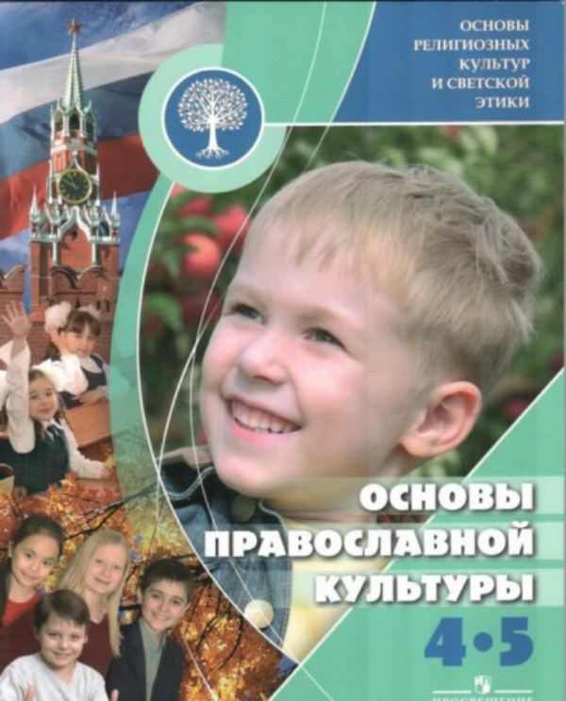 | 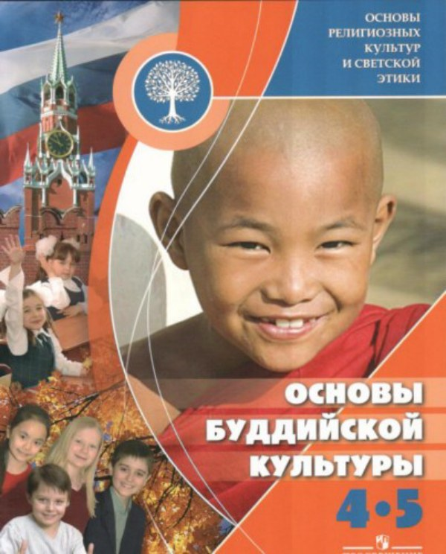 | 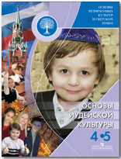
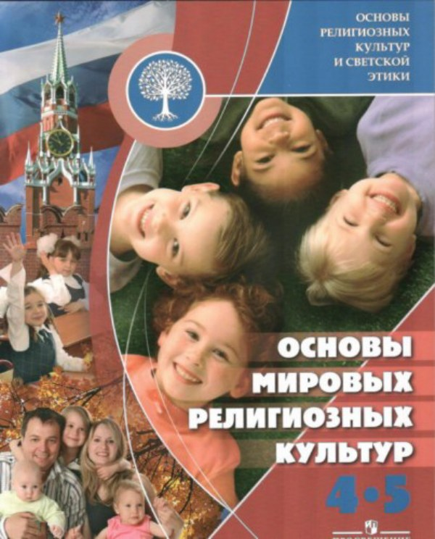 | 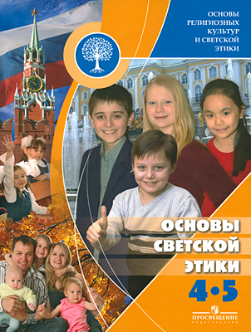 | 